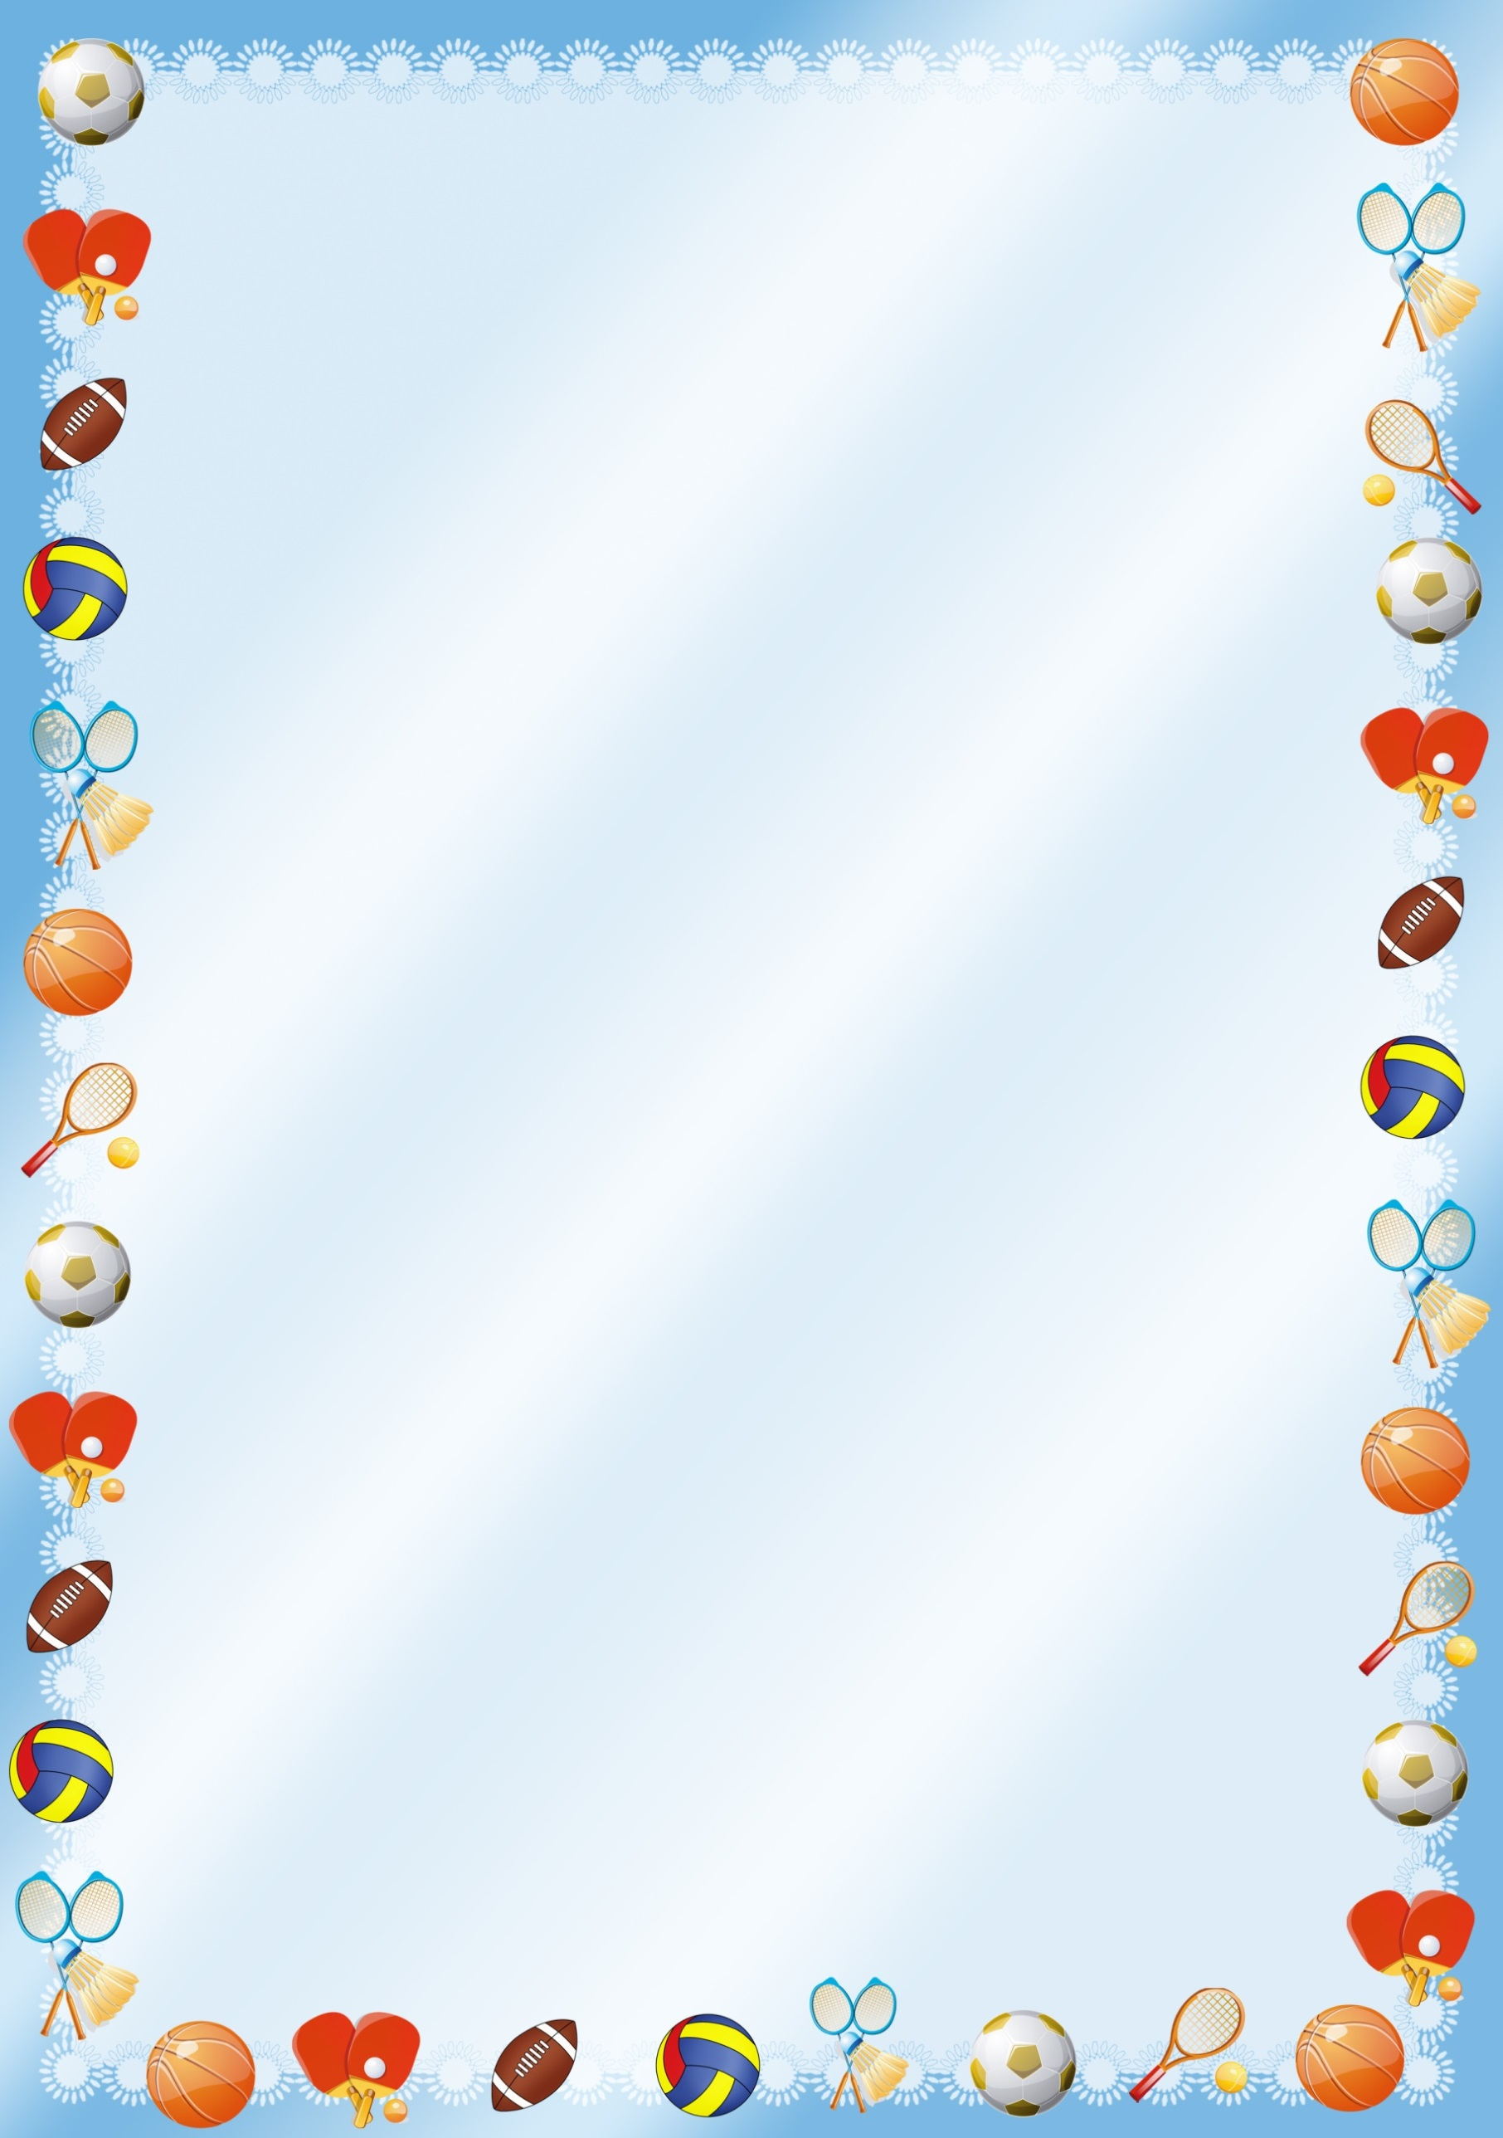

***Сценарий***

***спортивно-игрового досуга с родителями***

***«Со спортом дружим Мы!»***

***(средняя группа)***

**Разработала сценарий**

**и провела мероприятие**

**воспитатель Ацкан Т.Н.**

**Новосибирск 2021**

**Цель**: организация совместного активного отдыха детей и родителей, пропаганда здорового образа жизни.

**Оборудование:** дуги 3 шт.; обручи 3 шт.; мячи малого и большого диаметра по кол-ву детей; дорожка со следами; стойка с кольцом; скакалки 5 шт.; скамейка; модуль 1 шт.; конус 2шт.

**Ход мероприятия**

**Звучит музыка. Дети и родители входят в спортивный зал.**

**Ведущий:** Сегодня мы собрались, чтобы всем вместе найти радость в движении и совместном общении. Покажем друг другу, что мы умеем делать, а что пока еще – нет.

Предлагаю все встать в круг и приготовиться к разминке.

**Разминка под музыку**

**Ведущий:** Разминка прошла весело, пора перейти к упражнениям. Прошу всех разбиться по парам со своим ребенком.

Родители и дети в парах свободно располагаются по залу.

1. **Игра в мяч. Дети берут мячи и встают напротив родителей на расстоянии 2 м:**
   * Катают мяч друг другу (стоя, двумя руками снизу)- 6 – 8 раз
   * Перекидывают мяч в парах по верху - 4 – 6 раз
   * Перекидывать мяч с отскоком между парами - 4 – 6 раз

**Ведущий:** А теперь, уважаемы родители и дети, предлагаю пройти вам полосу препятствий. Дети пока присядьте на стульчики, а первыми полосу препятствий будут проходить ваши родители. Согласны!

1. **Полоса Препятствий:**

* **Проползти в ворота**
* **Пройти по следам**
* **Перепрыгнуть из обруча в обруч**
* **Перепрыгнуть или перелезть через модуль**
* **Попасть мячом в цель**

**Ведущий:** Приглашаю родителей с детьми разделиться на 2 команды.

1. **Эстафета «Пингвины на прогулке»**

Дети встают ногами на ноги родителям и так передвигаются до конуса и обратно.

**Ведущий:** Какие же вы все молодцы! Какие заботливые мамы и папы, как бережно они носят своих деток.

А сейчас предлагаю всем присесть и немного отдохнуть. Ведущий предлагает загадки про спорт, здоровье.

1. **Загадки для детей и родителей**

**Ведущий:** Ну, вот немного отдохнули, можно и продолжить наше развлечение.

Приглашаю выйти мамам (по кол-ву скакалок).

1. **Конкурс «Кто дольше пропрыгает на скакалке?»**

Побеждает мама, которая дольше всех пропрыгает на скакалке.

**Ведущий:** Мамы наши молодцы! Приглашаю выйти папам и показать свои возможности.

1. **Конкурс для пап «Кто больше отожмется руками от лавочки»**

**Ведущий:** Ну, вот все испытания пройдены. Приглашаю поиграть в игру «Мышеловка» Правила игры: Родители (2-3) образуют мышеловку (стоят по кругу, руки подняты), а дети-мышки. Под музыку дети бегают по залу между родителями, а как музыка останавливается, мышеловка закрывается, руки опускаются.

1. **Подвижная игра «Мышеловка»**

**Ведущий:** Уважаемые родители и дети вот и подошло к концу наше развлечение, а в заключение приглашаю всех сесть по удобнее, взять на руки ребенка, закрыть глаза и послушать музыку.

1. **Релаксирующее упражнение**

**Ведущий благодарит всех за участие.**

**В заключение вручение призов за участие в спортивном празднике. (мячи)**

Фотостранички

